Creador: David Rubio G.
Blog: https://soceame.wordpress.com/
GitHub: https://github.com/DRubioG
Fecha última modificación: 24/02/2025

Los buffer en Quartus están agrupados bajo un sobrenombre llamado ALTIOBUF. Bajo este bloque IP están diferentes tipos de buffers. Además, permite en una sola instanciación implementar más de un bit de señales.

Buffers simples
- Buffer de entrada: este buffer es buffer de entrada.
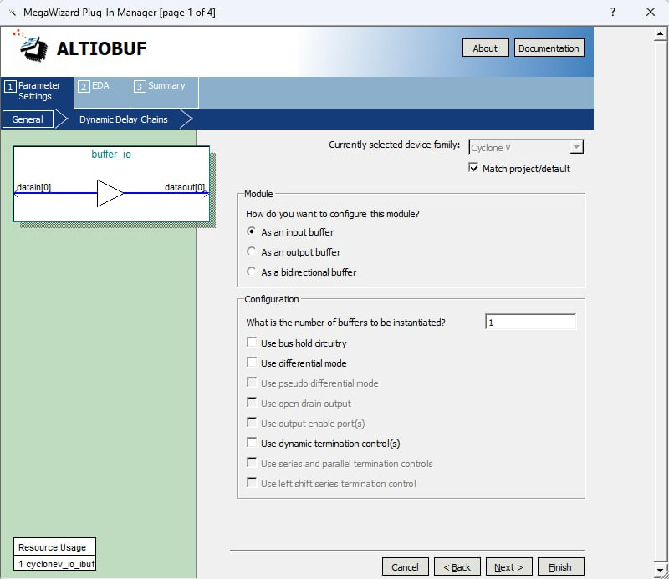
- Buffer de salida: este buffer es buffer de salida con una señal de habilitación.
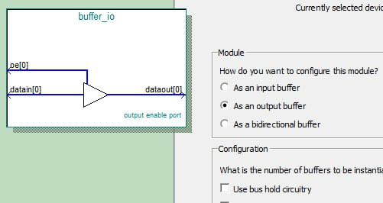
- Buffer bidireccional: este buffer es bidireccional, teniendo diferentes entradas(dataout) y salidas(datain) a un pin (dataio) con una señal de habilitación(oe).
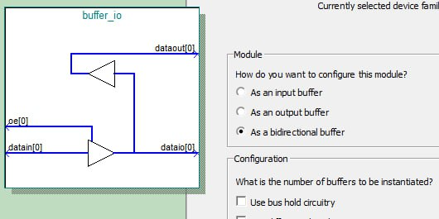

Buffers diferenciales
Los buffer diferenciales son los mismo que los buffer simples, pero con señales diferenciales.
- Buffer diferencial de entrada:
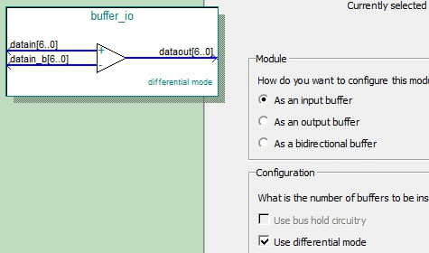
- Buffer diferencial de salida:
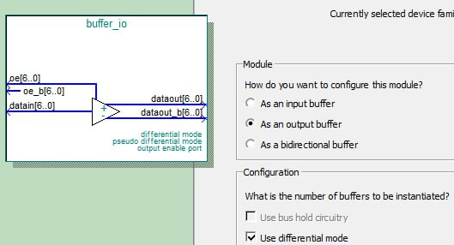
- Buffer diferencial bidireccional:
